Часть 2

a) Для каждой дисциплины вывести преподавателей, которые могут ее вести
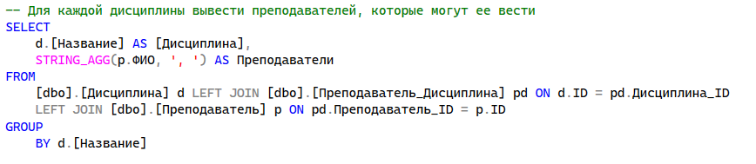
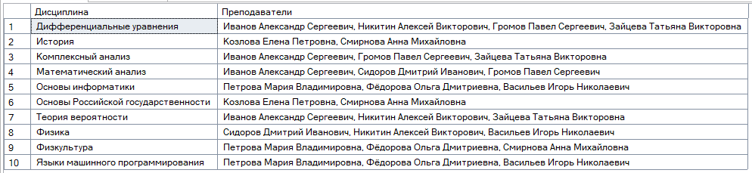

b) Найти преподавателей с максимальной нагрузкой или по лекциям, или по практике

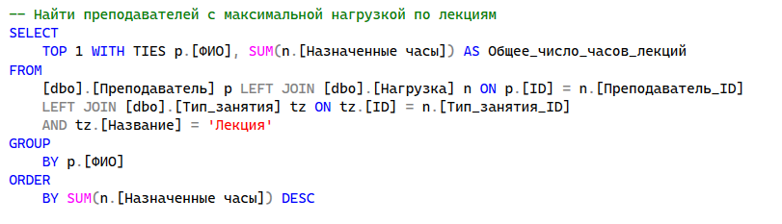
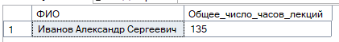

c) Для каждой дисциплины и каждой специальности вывести количество лет, в течение
которых эта дисциплина на этой специальности читается

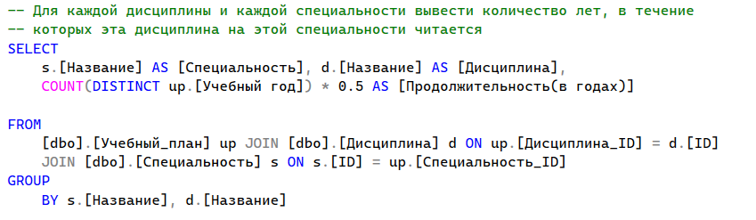
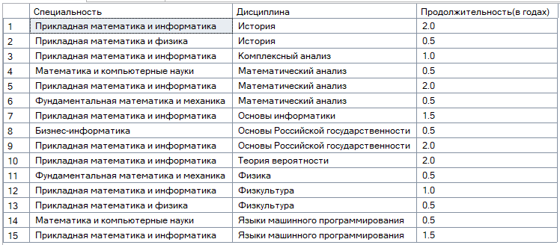

d) Для каждого преподавателя выдать дисциплины (лекции и практику отдельно) из учебного плана, которые он мог бы вести
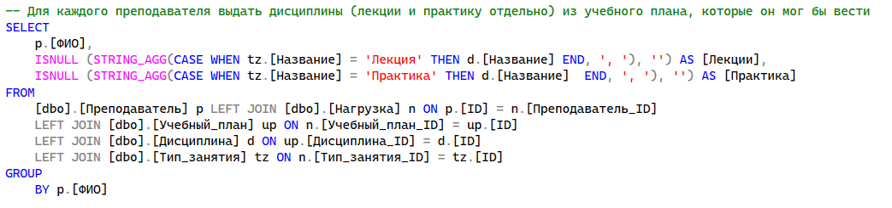
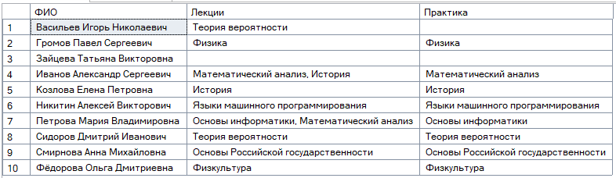
e) Найти дисциплины, по которым есть лекции, но нет практики для одного и того же курса и специальности
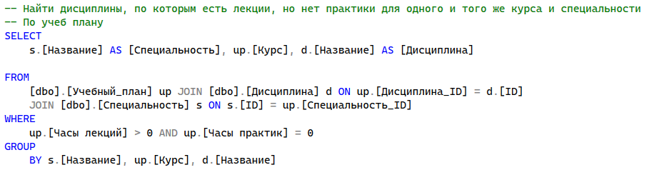
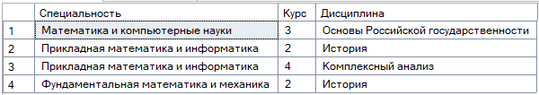

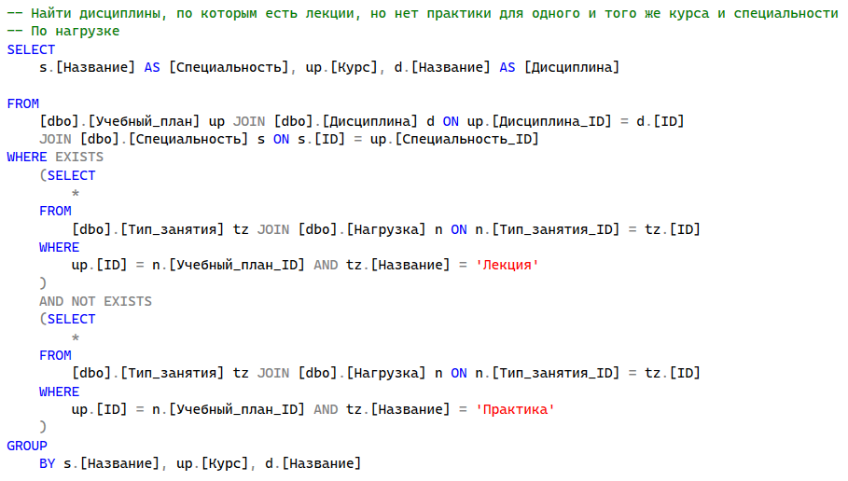
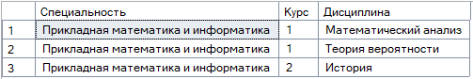

доп данные:

INSERT INTO Учебный_план (Курс, Семестр, [Учебный год], [Часы лекций], [Часы практик], Специальность_ID, Дисциплина_ID, Тип_отчётности_ID)
VALUES
(1, 1, '2020-2021', 36, 36, 1, 1, 1),
(1, 2, '2020-2021', 32, 32, 1, 2, 2),
(2, 1, '2020-2021', 40, 40, 1, 3, 2),
(2, 2, '2020-2021', 34, 34, 1, 4, 1);

INSERT INTO Учебный_план (Курс, Семестр, [Учебный год], [Часы лекций], [Часы практик], Специальность_ID, Дисциплина_ID, Тип_отчётности_ID)
VALUES
(1, 1, '2021-2022', 38, 38, 1, 1, 1),
(1, 2, '2021-2022', 35, 35, 1, 2, 2),
(2, 1, '2021-2022', 42, 42, 1, 3, 2),
(2, 2, '2021-2022', 36, 36, 1, 4, 1),
(3, 1, '2021-2022', 45, 45, 1, 5, 2),
(3, 2, '2021-2022', 40, 40, 1, 6, 2);

INSERT INTO Учебный_план (Курс, Семестр, [Учебный год], [Часы лекций], [Часы практик], Специальность_ID, Дисциплина_ID, Тип_отчётности_ID)
VALUES
(1, 1, '2022-2023', 40, 40, 1, 1, 1),
(1, 2, '2022-2023', 36, 36, 1, 2, 2),
(2, 1, '2022-2023', 44, 44, 1, 3, 2),
(2, 2, '2022-2023', 38, 38, 1, 4, 1),
(3, 1, '2022-2023', 48, 48, 1, 5, 2),
(3, 2, '2022-2023', 42, 42, 1, 6, 2),
(4, 1, '2022-2023', 50, 50, 1, 7, 2),
(4, 2, '2022-2023', 45, 45, 1, 8, 1);

INSERT INTO Учебный_план (Курс, Семестр, [Учебный год], [Часы лекций], [Часы практик], Специальность_ID, Дисциплина_ID, Тип_отчётности_ID)
VALUES
(1, 1, '2023-2024', 42, 42, 1, 1, 1),
(1, 2, '2023-2024', 38, 38, 1, 2, 2),
(2, 1, '2023-2024', 46, 46, 1, 3, 2),
(2, 2, '2023-2024', 40, 40, 1, 4, 1),
(3, 1, '2023-2024', 50, 50, 1, 5, 2),
(3, 2, '2023-2024', 44, 44, 1, 6, 2),
(4, 1, '2023-2024', 52, 52, 1, 7, 2),
(4, 2, '2023-2024', 48, 48, 1, 8, 1);

-- Дисциплины, где в учебном плане есть только лекции
INSERT INTO Учебный_план (Курс, Семестр, [Учебный год], [Часы лекций], [Часы практик], Специальность_ID, Дисциплина_ID, Тип_отчётности_ID) VALUES
(2, 1, '2023-2024', 40, 0, 1, 3, 1),
(3, 1, '2023-2024', 50, 0, 2, 4, 1),
(2, 2, '2023-2024', 45, 0, 3, 3, 1),
(4, 1, '2023-2024', 60, 0, 1, 7, 2);

-- В нагрузку только лекции
INSERT INTO Нагрузка ([Назначенные часы], Учебный_план_ID, Преподаватель_ID, Тип_занятия_ID) VALUES

(30, 11, 2, 1),
(40, 12, 9, 1),
(35, 13, 1, 1);

